VENDIM

Nr. 729, datë 16.9.2020

PËR DEKLARIMIN PASURI KULTURORE “QENDËR HISTORIKE” TË FSHATIT KANINË, ZONËS MBROJTËSE TË SAJ, DHE MIRATIMIN E PLANIT PËR RUAJTJEN, MBROJTJEN DHE ADMINISTRIMIN E TYRE

Në mbështetje të nenit 100 të Kushtetutës dhe të neneve 9, pika 3, shkronjat “a” e “ç”, 62, pika 3, dhe 96, pika 1, të ligjit nr. 27/2018, “Për trashëgiminë kulturore dhe muzetë”, me propozimin e ministrit të Kulturës, Këshilli i Ministrave

VENDOSI:

1. Deklarimin pasuri kulturore “Qendër historike” të fshatit Kaninë dhe përcaktimin e zonës mbrojtëse të saj, sipas koordinatave dhe hartës së zonifikimit që i bashkëlidhen këtij vendimi.
2. Miratimin e planit për ruajtjen, mbrojtjen dhe administrimin e këtyre zonave, sipas tekstit bashkëlidhur këtij vendimi.
3. Ngarkohet ministri përgjegjës për trashëgiminë kulturore, me propozim të strukturave të specializuara, të përcaktojë zonat mbrojtëse të monumenteve të kulturës, të ndodhura brenda pasurisë kulturore.
4. Vendimi nr. 581, datë 13.10.2017, i Këshillit të Ministrave, “Për shpalljen e Qendrës Historike të fshatit Kaninë e të zonës së mbrojtur rreth saj dhe miratimin e rregullores për administrimin e Qendrës Historike të fshatit Kaninë dhe zonës së mbrojtur rreth saj”, shfuqizohet.
5. Ngarkohet Autoriteti Shtetëror për Informacionin Gjeohapësinor të publikojë hartën e “Qendrës historike” të fshatit Kaninë dhe zonës mbrojtëse të saj në Gjeoportalin Kombëtar.
6. Ngarkohen Ministria e Kulturës, Ministria e Infrastrukturës dhe Energjisë, Autoriteti Shtetëror për Informacionin Gjeohapësinor dhe Bashkia Vlorë për zbatimin e këtij vendimi.
Ky vendim hyn në fuqi pas botimit në Fletoren Zyrtare.

ZËVENDËSKRYEMINISTËR
Erion Braçe

PLANI PËR RUAJTJEN, MBROJTJEN DHE ADMINISTRIMIN E “QENDRËS HISTORIKE” TË FSHATIT KANINË DHE ZONËS MBROJTËSE TË SAJ

Neni 1
Qëllimi

Ky plan përcakton rregullat, procedurat, autoritetet shtetërore përgjegjëse për ruajtjen, mbrojtjen dhe administrimin e “Qendrës historike” të fshatit Kaninë dhe zonës mbrojtëse të saj.

Neni 2
Objekti

Objekti kryesor i këtij plani është:
a) ruajtja dhe mbrojtja e vlerave të trashëgimisë kulturore, historike, urbanistike, arkitektonike dhe të peizazhit të “Qendrës historike” të fshatit Kaninë dhe zonës mbrojtëse të saj, sipas hartës së zonifikimit bashkëlidhur;
b) administrimi i “Qendrës historike” të fshatit Kaninë dhe zonës mbrojtëse të saj;
c) mënyrat e bashkëpunimit të institucioneve të ngarkuara për ruajtjen dhe miradministrimin e vlerave të trashëgimisë kulturore të fshatit Kaninë, me njësitë e vetëqeverisjes vendore.

Neni 3
Hapësira urbane në mbrojtje

1. Hapësira urbane në mbrojtje e fshatit Kaninë përbëhet nga:
a) Qendra historike;
b) Zona mbrojtëse.
2. Brenda zonave të përcaktuara në pikën 1, të këtij neni, përfshihen ansamble arkitektonike-urbane, monumente kulture të kategorisë I dhe monumente kulture të kategorisë II, zona të gjelbra, sheshe dhe objekte pa status.
3. Plani i përgjithshëm vendor i Bashkisë Vlorë merr parasysh kufijtë e zonifikimit të “Qendrës historike” të fshatit Kaninë, zonës mbrojtëse të saj, si dhe rregullat për ruajtjen, mbrojtjen dhe administrimin e tyre.
4. Organet e vetëqeverisjes vendore, në bashkëpunim me institucionet shtetërore të specializuara, sigurojnë ruajtjen dhe mbrojtjen e “Qendrës historike” të fshatit Kaninë, zonës mbrojtëse të saj dhe monumenteve të kulturës të ngritura në hapësirat e juridiksionit të tyre.

Neni 4
Qendra historike dhe kufijtë e saj

1. Qendra Historike është hapësira urbane që ruan në tërësinë e saj vlera të rëndësishme të trashëgimisë kulturore, historike, urbanistike, arkitektonike dhe të peizazhit, në të cilat dokumentohet rruga e zhvillimit historik të fshatit dhe arritjet arkitektonike-urbanistike. Pjesë përbërëse e saj janë kalaja, ndërtesat, së bashku me elementet urbane përreth, si: sheshet, rrugët, trotuaret, muret rrethuese, portat, oborret, strukturat e ndriçimit, dekori, gjelbërimi.
2. Hapësira urbane e “Qendrës historike” të fshatit Kaninë përbëhet nga Kalaja e Kaninës dhe pjesa e fshatit që zhvillohet në jug të saj.
3. Në “Qendrën historike” ndodhen pasuri kulturore të paluajtshme si monumente kulture të kategorisë I dhe II, dhe objekte pa status.
4. Kufijtë e “Qendrës historike” paraqiten në hartën e zonifikimit, e cila është pjesë përbërëse e këtij plani.
5. Koordinatat gjeografike të “Qendrës historike” paraqiten në aneksin 1, pjesë përbërëse e këtij plani.

Neni 5
Zona mbrojtëse dhe kufijtë e saj

1. Zona mbrojtëse përreth “Qendrës historike” ruan vlera të trashëgimisë kulturore, historike, urbanistike, arkitektonike dhe të peizazhit, duke plotësuar vlerat e “Qendrës historike”.
2. Zona mbrojtëse me vlerën e saj plotësuese luan një rol me rëndësi në mbrojtjen e vlerave të “Qendrës historike”, duke qenë e pajisur me elemente që u shërbejnë pamjeve panoramike të fshatit.
3. Hapësira urbane e zonës mbrojtëse të “Qendrës historike” në fshatin Kaninë përbëhet nga dy nënzona:
a) nënzona I;
b) nënzona II (zonë e gjelbër).
4. Nënzona I përfshin ndërtimet në pjesën veriore të Kalasë së Kaninës, të cilat ndodhen jashtë zonës mbrojtëse të këtij monumenti, pjesën perëndimore poshtë rrugës kryesore të fshatit, si dhe pjesët në lindje e në jug të “Qendrës historike” që kanë banesa ekzistuese.

5. Nënzona II përfshin hapësirat e gjelbëruara në pjesën perëndimore të zonës mbrojtëse të “Qendrës historike”, në krah të rrugës kryesore dhe në pjesën lindore të “Qendrës historike”.
6. Kufijtë e zonës mbrojtëse paraqiten në hartën e zonifikimit, e cila është pjesë përbërëse e këtij plani.
7. Koordinatat gjeografike të zonës mbrojtëse paraqiten në aneksin 2, pjesë përbërëse e këtij plani.

Neni 6
Ndërhyrjet e lejuara në “Qendrën historike”

1. Ndërhyrjet në “Qendrën historike” kanë si qëllim ruajtjen dhe mbrojtjen e vlerave të trashëgimisë kulturore, historike, urbanistike, arkitektonike dhe të peizazhit të fshatit Kaninë, si dhe kthimin e tij në një qendër të rëndësishme turistike të karakterit rural e familjar.
2. Brenda kësaj zone lejohen të kryhen:
a) ndërhyrje sistematike restauruese, konservuese dhe të mirëmbajtjes;
b) ndërhyrje restauruese që synojnë ruajtjen e hapësirave urbanistike-arkitekturore, rrjetit rrugor tradicional në kompozim dhe teknikë, si dhe duke ruajtur të pandryshuar konfiguracionin e truallit të hapësirave dhe të shesheve publike;
c) rikonstruksione dhe rindërtime të ndërtesave ekzistuese;
ç) rehabilitimi i hapësirave dhe plotësimi i sipërfaqeve të reja, të cilat ndikojnë në vlerat dhe unitetin kompozicional të “Qendrës historike”;
d) vendosja e strukturave të përkohshme, fiksimi i flamujve, vendosja e materialeve informuese dhe reklamuese, sipas nenit 101, të ligjit nr. 27/2018, “Për trashëgiminë kulturore dhe muzetë”.

Neni 7
Ndërhyrjet e lejuara në monumentet e kulturës

1. Ndërhyrjet në monumentet e kulturës dhe zonën mbrojtëse të tyre, të cilat ndodhen në “Qendrën historike” dhe zonën mbrojtëse, kanë për qëllim ruajtjen dhe mbrojtjen e vlerave për të cilën janë shpallur pasuri kulturore.
2. Brenda kësaj zone lejohen:
a) ndërhyrje sistematike restauruese, konservuese dhe të mirëmbajtjes;
b) rijetëzime, me kusht që projekti i rijetëzimit të mos dëmtojë vlerën e pasurisë kulturore, sipas ligjit nr. 7/2018, “Për trashëgiminë kulturore dhe muzetë”;
c) vendosja e strukturave të përkohshme, fiksimi i flamujve, vendosja e materialeve informuese dhe reklamuese, sipas nenit 101, të ligjit nr. 27/2018, “Për trashëgiminë kulturore dhe muzetë”.

Neni 8
Ndërhyrjet e lejuara në zonën mbrojtëse të “Qendrës historike” të fshatit Kaninë

Ndërhyrjet e lejuara brenda zonës mbrojtëse janë:
a) restaurime, rikonstruksione dhe rindërtime të ndërtesave ekzistuese;
b) studime për rehabilitimin e pjesëve të veçanta të saj, si dhe me qëndrimin karshi ndërtimeve, që me volumet dhe formulimin e tyre arkitekturor dëmtojnë vlerat dhe unitetin kompozicional të zonës mbrojtëse;
c) ndërtime të reja brenda nënzonës I, shtesa dhe përshtatje në sheshe të lira, në harmoni me karakteristikat e “Qendrës historike” me qëllim rritjen e vlerave brenda saj;
ç) rikonstruksione dhe ndërtime të reja të rrjetit rrugor, shesheve, sipërfaqeve të gjelbëruara dhe linjave të infrastrukturës mbi dhe nëntokësore;
d) rehabilitimi i sipërfaqeve të gjelbëruara ekzistuese nëpërmjet të cilave mund të realizohen parqe dhe elemente të arredimit urban, duke ruajtur gjelbërimin tradicional.

Neni 9
Ndërhyrjet e ndaluara në tërësinë e “Qendrës historike” dhe zonës mbrojtëse të saj

1. Në hapësirën e “Qendrës historike” dhe zonës mbrojtëse të saj nuk lejohen ndërtimet e reja që prekin monumentet e kulturës dhe zonat mbrojtëse të tyre.
2. Në hapësirën e “Qendrës historike” dhe zonës mbrojtëse të saj nuk lejohen ndërtimet me karakter industrial, me përjashtim të punishteve të artizanatit.

Neni 10
Kriteret e projektimit për rikonstruksione, ndërhyrjet e lejuara në “Qendrën historike”, monumentet e kulturës dhe zonën mbrojtëse të tyre

1. Projektet për konservimin, restaurimin dhe mirëmbajtjen në “Qendrën historike” dhe monumentet e kulturës hartohen në varësi të vlerave historiko-kulturore të objektit apo monumentit për të cilat janë shpallur pasuri kulturore, si dhe në kriteret për konservim dhe restaurim bazuar në kartat ndërkombëtare për restaurim.
2. Projektet për rikonstruksionin/rindërtimin e objekteve ekzistuese brenda “Qendrës historike” hartohen:
a) duke u bazuar në studime urbanistike dhe arkitektonike;
b) duke mos dëmtuar karakteristikat tradicionale të banesave në këtë zonë. Nga pikëpamja arkitekturore ato duhet të jenë në harmoni me këto banesa, duke respektuar raportet urbanistike e vëllimore, trajtimin arkitekturor dhe elementet arkitektonike;
c) duke ruajtur sa më shumë trajtimin origjinal të pamjeve të jashtme, duke respektuar volumin ekzistues, ndërsa brendësia e tyre mund të ndryshojë duke respektuar elemente të veçanta me vlerë për trashëgiminë kulturore;
ç) duke ruajtur sa të jetë e mundur karakteristikat origjinale të dukshme, të jashtme dhe të brendshme, tipologjinë, trajtimin arkitektonik dhe teknikën tradicionale;
d) duke u bazuar në dokumentacionin e qartë fotografik dhe grafik.
3. Projektet për rikonstruksionin/rindërtimin e objekteve ekzistuese dhe të hapësirave të gjelbra, shesheve brenda zonës mbrojtëse hartohen bazuar në planin e detajuar vendor të Bashkisë Vlorë apo studimet urbanistike e arkitektonike:
a) duke ruajtur karakteristikat tradicionale të banesave në këtë zonë;
b) duke ruajtur sa më shumë trajtimin origjinal të pamjeve të jashtme, duke respektuar volumin ekzistues, ndërsa brendësia e tyre mund të ndryshojë duke respektuar elemente të veçanta me vlerë për trashëgiminë kulturore;
c) duke ruajtur drurët dhe gjelbërimin tradicional të rrugëve dhe shesheve, dhe pas degradimit ripërtërihen me të njëjtat lloje, nëpërmjet ndërhyrjeve rehabilituese të sipërfaqeve të gjelbëruara ekzistuese.
4. Projektet për rehabilitimin e hapësirave dhe plotësimet në sipërfaqet e lira brenda “Qendrës historike” hartohen vetëm për ato territore, në të cilat leja e ndërtimit nuk bie ndesh me ligjin nr. 27/2018, “Për trashëgiminë kulturore dhe muzetë”, këtë plan, si dhe ligjin “Për planifikimin dhe zhvillimin e territorit” dhe rregullave të tjera në fuqi:
a) duke ruajtur karakteristikat tradicionale të banesave ekzistuese brenda “Qendrës historike” dhe nga pikëpamja arkitekturore ato duhet të jenë në harmoni me këto banesa, duke respektuar përpjesëtimet urbanistike e vëllimore, trajtimin arkitekturor dhe elementet arkitektonike, si dhe altimetrinë përgjatë rrugëve kryesore, por jo më shumë se 7 m nga kuota e terrenit deri në kornizën e çatisë;
b) duke u bazuar në treguesit zhvillimorë të parashikuar në planin e përgjithshëm vendor të Bashkisë Vlorë;
c) duke u bazuar në studimet urbanistike dhe arkitektonike;
ç) duke respektuar tipologjinë e ndërtimeve në atë zonë, lidhur me kompozimin planimetrik dhe planvendosjen në sheshin e ndërtimit;
d) duke ruajtur origjinalitetin e ndërtimit të çative për ndërtimet e reja, që të jenë të të njëjtit lloj me ato të ndërtimeve origjinale përreth;
dh) duke përcaktuar materialin, madhësinë, ngjyrën e dyerve dhe të dritareve, ngjyrën e fasadës së banesës/objektit, si dhe materialin e mureve rrethuese, lartësinë dhe ngjyrat e tyre në harmoni me karakteristikat e “Qendrës historike”.
5. Projektet për ndërtimet e reja, rehabilitimin dhe plotësimet në sipërfaqet e lira brenda nënzonës I, të zonës mbrojtëse, hartohen vetëm në ato territore, në të cilat leja e ndërtimit nuk bie ndesh me ligjin nr. 27/2018, “Për trashëgiminë kulturore dhe muzetë”, këtë plan, ligjin “Për planifikimin dhe zhvillimin e territorit” dhe rregulla të tjera në fuqi:
a) duke ruajtur karakteristikat tradicionale të banesave në zonën e mbrojtur të “Qendrës historike”;
b) duke respektuar përpjesëtimet urbanistike e vëllimore të treguesve zhvillimorë të parashikuar në planin e përgjithshëm vendor të Bashkisë Vlorë;
c) duke respektuar tipologjinë e ndërtimeve në atë zonë lidhur me kompozimin planimetrik dhe planvendosjen në sheshin e ndërtimit;
ç) duke ruajtur lartësinë maksimale të ndërtimeve të reja apo rikonstruksioneve dhe përshtatjeve, e cila nuk duhet të kalojë lartësinë maksimale ose numrin e kateve të ndërtesave përreth, por sidoqoftë jo më shumë se 3 (tri) kate – 9 m deri në kornizën e çatisë, lartësi maksimale e marrë në pjesën me pjerrësi më të madhe të terrenit;
d) duke ruajtur origjinalitetin e ndërtimit të çative në rastet e mbulesave me çati të ndërtimeve të reja, në harmoni me peizazhin kulturor të zonës mbrojtëse;
dh) duke përcaktuar materialin, madhësinë, ngjyrën e dyerve dhe dritareve, si dhe ngjyrat e fasadës së banesës/objektit në harmoni me peizazhin kulturor të zonës mbrojtëse.
6. Projektet për rikonstruksionin e rrjetit rrugor, shesheve dhe linjave të infrastrukturës mbi dhe nëntokësore në tërësinë e “Qendrës historike” dhe zonës mbrojtëse të saj hartohen:
a) bazuar në parashikimet e planit të përgjithshëm vendor të Bashkisë Vlorë;
b) duke mos cenuar vlerat e objekteve ekzistuese;
c) duke mos krijuar kontrast me kompozimin urban dhe arkitektonik.

Neni 11
Studimi, projektimi dhe zbatimi i punimeve në “Qendrën historike”, monumentet e kulturës të veçanta dhe zonën mbrojtëse të tyre

1. Studimet për vlerësimin e ndërhyrjeve konservuese dhe restauruese në “Qendrën historike” dhe zonën mbrojtëse të saj, duke përfshirë banesat, fasadat e tyre, muret rrethuese, trotuaret, kalldrëmet tradicionale dhe elemente të tjera urbanistiko-arkitektonike, dhe monumenteve të kulturës, hartohen nga Instituti Kombëtar i Trashëgimisë Kulturore (IKTK), Drejtoria Rajonale e Trashëgimisë Kulturore (DRTK) Vlorë ose/dhe nga subjekte të licencuara në fushën e restaurimit dhe miratohen në Këshillin Kombëtar të Trashëgimisë Kulturore Materiale (KKTKM). Mbikëqyrja e punimeve dhe kolaudimi kryhen sipas legjislacionit në fuqi për trashëgiminë kulturore.
2. Projektet për konservimin, restaurimin dhe mirëmbajtjen në “Qendrën historike” dhe monumentet e kulturës hartohen nga IKTK-ja, DRTK-ja Vlorë ose/dhe nga subjekte të licencuara për projektim në fushën e restaurimit. Projektet shqyrtohen dhe miratohen në KKTKM. Zbatimi i punimeve kryhet nga DRTK-ja Vlorë ose subjekte të licencuara për zbatim në fushën e restaurimit. Mbikëqyrja e punimeve dhe kolaudimi kryhen sipas legjislacionit në fuqi për trashëgiminë kulturore.
3. Projektet për rikonstruksionin/rindërtimin e objekteve ekzistuese, rehabilitimin e hapësirave dhe plotësimi i sipërfaqeve të lira në “Qendrën historike” hartohen nga IKTK-ja, DRTK-ja Vlorë ose nga subjekte të licencuara në fushën e restaurimit. Projektet shqyrtohen dhe miratohen në KKTKM. Procedura e miratimit vijon sipas ligjit për planifikimin dhe zhvillimin e territorit. Zbatimi i punimeve të rikonstruksionit kryhet nga subjekte të licencuara për zbatim në fushën e restaurimit. Mbikëqyrja e punimeve dhe kolaudimi kryhen sipas legjislacionit në fuqi për trashëgiminë kulturore.
4. Projektet për rikonstruksionin/rindërtimin e objekteve ekzistuese dhe ndërtime të reja në zonën mbrojtëse hartohen nga subjekte të licencuara për këtë kategori projektesh, sipas ligjit të planifikimit dhe të zhvillimit të territorit. Projektet shqyrtohen dhe miratohen në KKTKM. Procedura e miratimit vijon sipas ligjit për planifikimin dhe zhvillimin e territorit. Zbatimi i punimeve, mbikëqyrja dhe kolaudimi kryhet nga subjekte të licencuara sipas ligjit për planifikimin dhe zhvillimin e territorit. DRTK-ja Vlorë monitoron procesin e zbatimit të punimeve.
5. Projektet për ndërtimet e reja apo rikonstruksionin e rrjetit rrugor dhe shesheve në “Qendrën historike” hartohen nga IKTK-ja, DRTK-ja Vlorë ose/dhe nga subjekte të licencuara për projektim në fushën e restaurimit dhe projektet për realizimin e linjave të infrastrukturës mbi dhe nëntokësore hartohen nga persona të licencuar sipas ligjit të planifikimit dhe zhvillimit të territorit. Projektet shqyrtohen dhe miratohen në KKTKM. Procedura e miratimit vijon sipas ligjit për planifikimin dhe zhvillimin e territorit. Zbatimi i punimeve kryhet nga DRTK-ja Vlorë ose subjekte të licencuara për zbatim në fushën e restaurimit dhe sipas legjislacionit për planifikimin dhe zhvillimin e territorit. Mbikëqyrja dhe kolaudimi i punimeve kryhet sipas legjislacionit në fuqi për trashëgiminë kulturore dhe ligjit për planifikimin dhe zhvillimin e territorit.
6. Projektet për ndërtimet e reja apo rikonstruksionin e rrjetit rrugor, të shesheve dhe të linjave të infrastrukturës mbi dhe nëntokësore në zonën mbrojtëse hartohen nga persona të licencuar, sipas legjislacionit në fuqi për planifikimin dhe zhvillimin e territorit. Projektet shqyrtohen dhe miratohen në KKTKM. Procedura e miratimit vijon sipas ligjit për planifikimin dhe zhvillimin e territorit. Zbatimi i punimeve të rikonstruksionit, mbikëqyrja dhe kolaudimi kryhet sipas ligjit për planifikimin dhe zhvillimin e territorit. DRTK-ja Vlorë monitoron procesin e zbatimit të punimeve.
7. Projektet për vendosjen e strukturave të përkohshme, fiksimin e flamujve, vendosjen e materialeve informuese dhe reklamuese në “Qendrën historike” dhe monumentet e kulturës shqyrtohen nga ministria përgjegjëse për trashëgiminë kulturore, IKTK-ja, DRTK-ja Vlorë dhe miratohen me urdhër të ministrit përgjegjës për trashëgiminë kulturore. Në rastet kur projekti parashikon ndërhyrje në pasuritë kulturore, hartimi bëhet nga subjekte të licencuara për projektim në fushën e restaurimit. Projektet shqyrtohen dhe miratohen edhe në KKTKM. Procedura më pas vijon me urdhër të ministrit përgjegjës për trashëgiminë kulturore. Mbikëqyrja e punimeve kryhet nga DRTK-ja Vlorë.

Neni 12
Dispozita të fundit

1. Shtesat dhe ndryshimet në këtë plan bëhen me propozim të ministrit përgjegjës për trashëgiminë kulturore dhe miratohen nga Këshilli i Ministrave.
2. Këtij plani i bashkëlidhet zonifikimi i “Qendrës historike”, zonës mbrojtëse të saj, si dhe tabelat përkatëse të koordinatave gjeografike.

ANEKS 1
KOORDINATAT E QENDRËS HISTORIKE TË FSHATIT KANINË

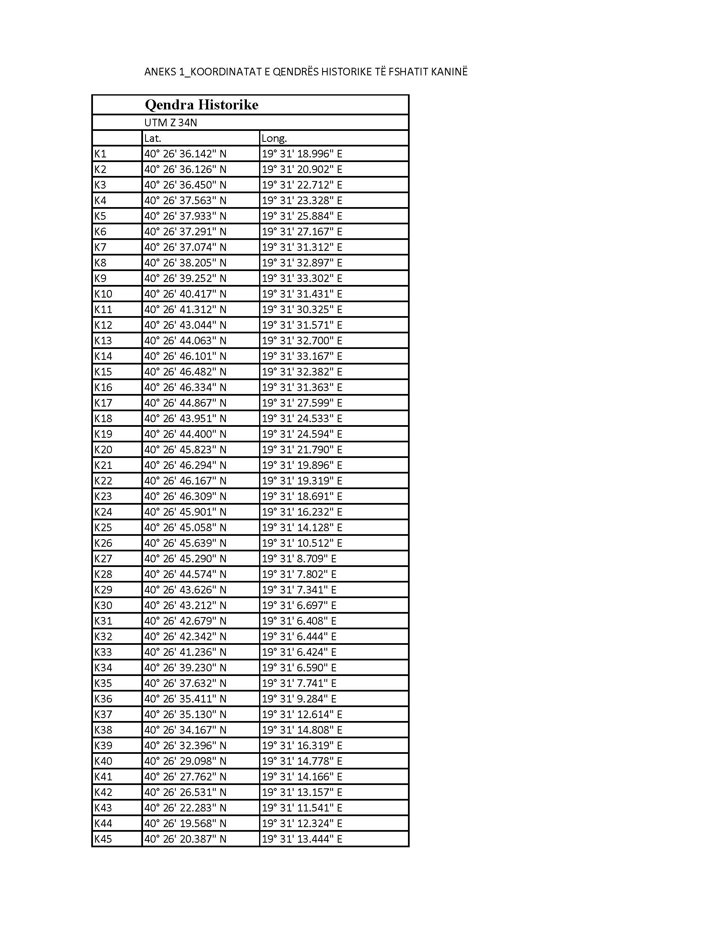
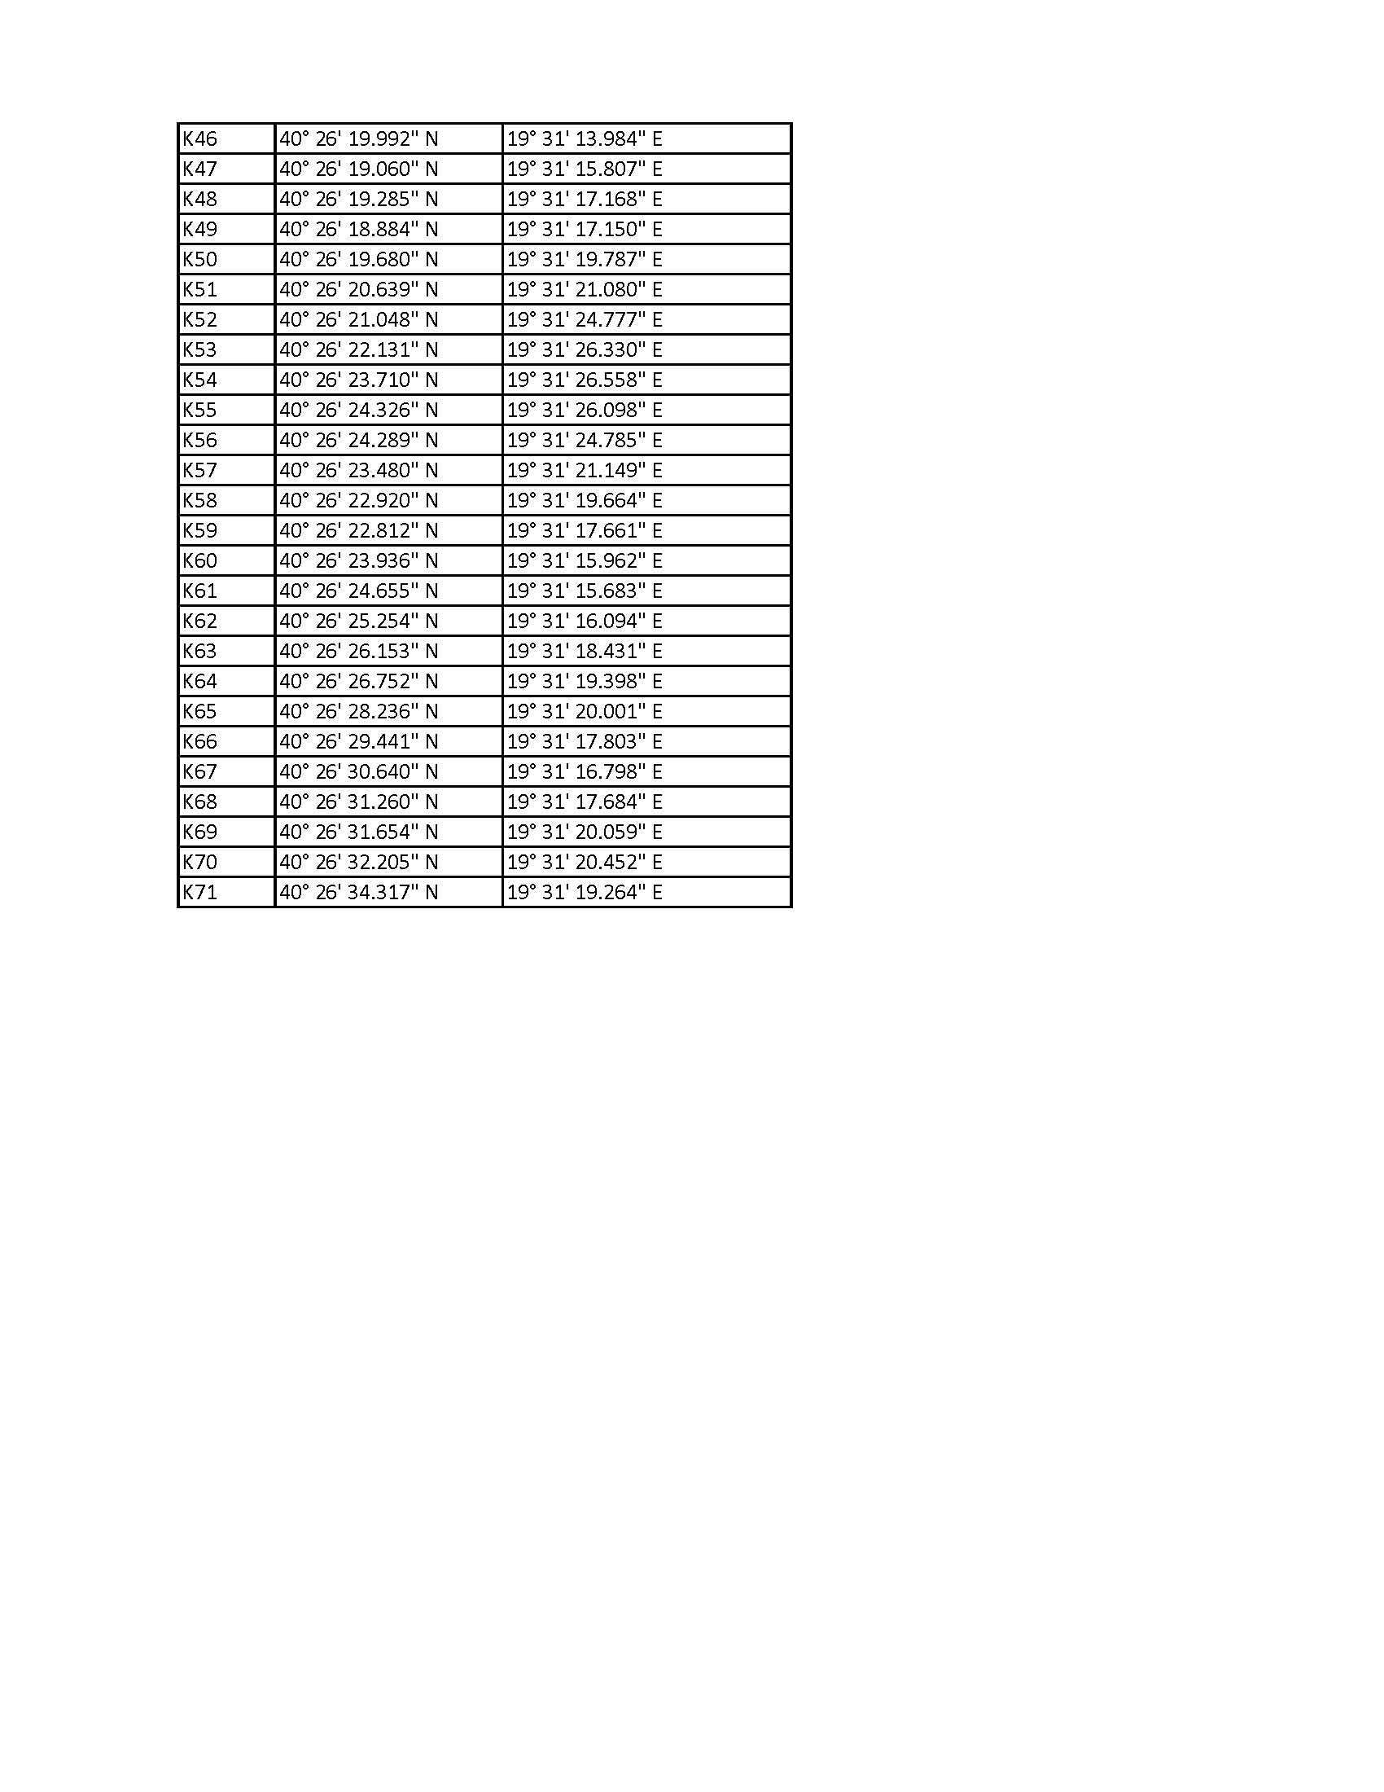

ANEKS 2
KOORDINATAT E ZONËS MBROJTËSE TË FSHATIT KANINË

